辅导试题——实验
1图4是实验室制取气体时常用的装置。
请按要求填空：
（1）制取并收集氧气，应选用图4中的 装置。（填代号，下同）
（2）制取并收集氢气，应选用图4中的 装置。
若在相同条件下，将镁、铝、铁分别放入盛有相同质量、相同质量分数的足量稀硫酸的3个烧杯中。反应结束后，发现所得3种溶液的质量相等，则投入3种金属的质量由小到大的顺序是 。
（3）制取并收集二氧化碳，应选用图4中的 装置。
为了得到较多的二氧化碳气体，甲、乙两个化学兴趣小组分别设计了如图5所是的E、F装置。你认为可行的是 装置
2向微型实验仪器（见图2）井穴的4个井穴（已编号）中分别滴加盐酸、醋酸、硫酸铝和氯化铵四种溶液各3滴，再各加1滴紫色石蕊试液（所有试剂用量共约0.8 mL），观察到四种溶液均变红。
（1）本实验声明这四种溶液都显—性，pH 7（填“＞”“＜”或“=”）。
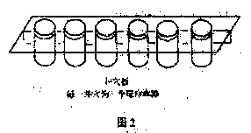
（2）由此实验的过程和现象你还能得出哪些结论？
3某课外活动小组从实验废液中回收银，再检验所得银粉样品中是否含有铁粉：
- 甲同学用简单的物理方法迅速证明了样品中含有铁粉。他的方法是 乙同学很快拟定了进一步测定样品中银的质量分数的实验步骤：
A取两药匙样品，加入过量稀硫酸；B待充分反应后，取出不溶物；
C 不溶物经洗涤、干燥后称量，记下其质量。
①步骤 B中如何判断已充分反应？
②步骤 B中主要操作的名称是 ，需要用到的仪器和用品有铁架台（带铁圈）、烧杯、
③根据乙同学的设计进行实验 达到目的（填“能”或“不能”，说明理由： 4通常状况下，氨气是一种无色、有刺激性气味的气体，密度比空气小，极易溶于水，形成溶液是氨水。实验室用加热氯化铵和消石灰的固体混合物制取氨气。图5是实验室常用的装置。请回答：
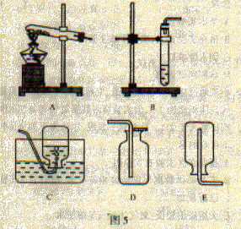
- 实验室制取氨气的发生装置，可选用 （填装置编号）；
- 收集氨气时，应采用装置为 （填装置编号）；
- 实验室制取氨气时，为防止多余的氨气逸散到空气中，可用 吸收。
5某纯净气体通过图6装置时，可观察到：A中紫色石蕊试液不变色， C 中澄清石灰水变浑浊。据此判断：气体和黑色粉末可能的组合是什么？
6小明在实验室里学习制取 CO₂ ,他的具体操作步骤如下：
- 组装仪器后，进行了装置气密性的检查，见图4—A。请你帮他判断一下，这套装置是否漏气？________________________________。
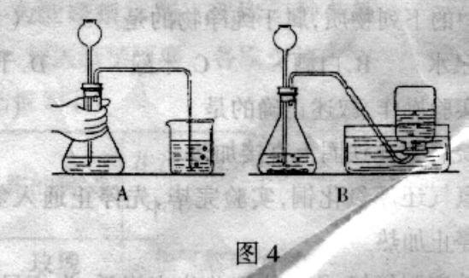
- 他从稀硫酸、稀盐酸中选择了一种酸，与石灰石反应制CO₂。想一想他不选另一种酸的理由______________________。
- 小明想用图4—B装置来制取CO₂，你认为是否理想？___________________________。
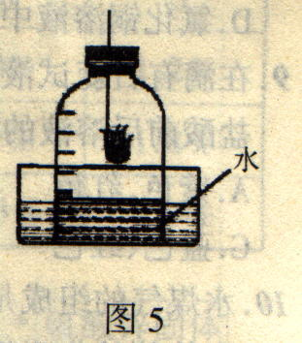
7我们已经知道，空气的主要成分是氮气和氧气。图5是测定空气中氧气含量的实验装置。试回答下列问题：
- 实验过程中，燃烧匙里为什么要盛放过量的红磷？________________。
- 这个实验除了可以得出氧气约占空气体积的1/5的结论外，还可推论出氮气______（填“易”或“难”）溶于水和其化学性质_________（填“活泼”或“不活泼”）的结论
- 在此实验过程中能否用碳、硫倒替红磷？__________________。
8请你选用如图2所示的装置，回答下列问题：
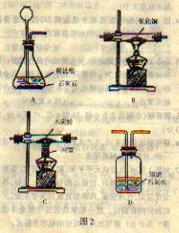
- 若要制得并验证二氧化碳，选用的装置是（用字母表示）_____________。验证时产生的现象是_________________________，该反应的化学方程式为_______________________。
- 若将制得的二氧化碳转化为一氧化碳，并验证一氧化碳的还原性，选用的装置是（用字母表示）_____________。验证时产生的现象是_________________________，该反应的化学方程式为_______________________。尾气中含有毒气体，排放到空气中会造成污染，处理尾气的方法是________________________。
9有两包黑色粉末，分别是铁粉和木炭粉。请你设计实验，用两种方法鉴别这两种粉末。简要写出实验步骤、现象、结论。
10某同学利用提供的以下实验用品，完成了氢气还原氧化铜的实验。实验用品：洁净的铜片、集气瓶（盛满H₂）、酒精灯、火柴、坩埚钳
- 试简述其主要实验步骤。
- 写出有关化学方程式。
11向盛有一种固态物质的试管中加入一种无色溶液，有气泡产生。试根据你学过的知识推测固态物质可能是哪几种？相应加入的无色溶液是什么？（写出三种推测）
推测 | 固态物质 | 无色溶液
推测一
推测二
推测三
12化学兴趣小组的同学设计了一个对比实验，探究燃烧现象。点燃三支蜡烛，在其中一支蜡烛扣一个烧杯（A），将另两支蜡烛放在烧杯中，然后向烧杯（C）中加适量碳酸钠和盐酸（图5）
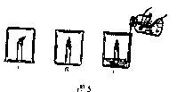
- 请你帮助他们填写下表：
 | A | B | C
现象
原因
( 2 )从燃烧的对比实验中得到的初步结论：
① ；
② 。
13现有镊子、烧杯、胶头滴管、燃烧匙、坩埚钳等仪器。用做配置溶液的容器是______________；移走正在加热的蒸发皿时用_______________；取用块状药品一般使用_________________。
14有一瓶稀盐酸，请用化学方法加以证明：
选用试剂 | 观察到的现象 | 结论
①
②
15根据图4装置填空：
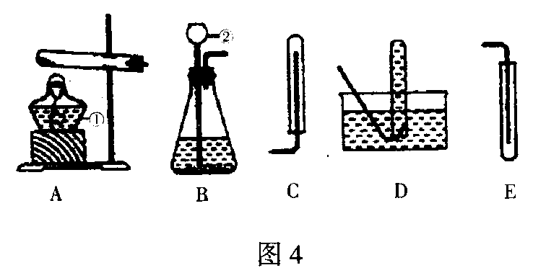
- 写出图中标号仪器的名称：①___________________②_______________________
- 实验室制取二氧化碳气体，正确的发生装置是____________收集装置是______________（填序号）
- 在初中化学里，可用A 装置进行的试验有（写出任意一个反应的化学方程式即可）___________________
- 若用A 装置完成氢气还原氧化铜的实验，则A 装置应如何改进？_______________
16完成下列各题。
- 写出实验室加热高锰酸钾制取氧气的化学方程式。________________________
- 盛放石灰水的试剂瓶放置时间长了，瓶口会形成一些白色粉末的化学方程式。___________________________。
- 制作松花皮蛋的某种配方中主要含有碳酸钠、氢氧化钠、食盐和水等，其中氢氧化钠可用氢氧化钙代替。用化学方程式表示能用氢氧化钙代替氢氧化钠的原因__________________________。
17如图2所示，根据下面实验室制取氢气并验证氢气性质的实验装置，回答下列问题：
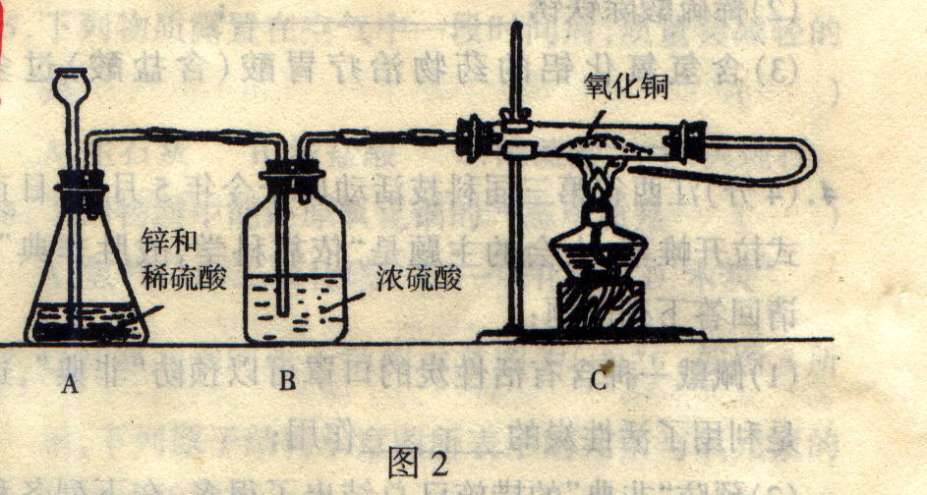
- 实验室制取氢气的化学方程式为___________________，反应类型是___________________。
- B装置的作用是__________________，不能取消B装置的原因是_________________。
- C装置盛放氧化铜的玻璃管中的现象是_____________________。
- C装置的一个显著优点是______________________________。
- 实验开始时，应先通入氢气一会儿，然后再加热，这样操作的目的是_______________。实验结束时的正确操作是_________________________。
- 该装置可验证氢气的________________性和________________性。
18现有两瓶失去标签的无色溶液，分别是稀硫酸和澄清石灰水。请你对两种溶液进行鉴别。
- 鉴别它们的三种不同方法是（只写试剂名称）_____________、_______________、_____________；
- 简述其中的一种鉴别方法（包括步骤、现象及结论）______________。
19在一次课外兴趣小组活动中，甲、乙两个学生利用自带的铝制废牙膏皮，以及一大一小两种试管和稀硫酸，各自设计了一种制取并收集氢气的装置（如图9所示）：
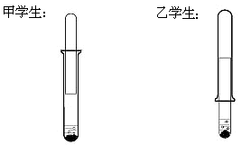
（1）______________学生设计的装置比较合理。
（2）另一学生设计的装置不合理的原因是____________________________。
（3）能代替铝制牙膏皮完成此实验的其他物品还有______________________。
20实验室有一包混有铁粉的铜粉，请你用以下两种方法除去铜粉中的铁粉（简述操作过程）
- 物理方法：_________________________；（2）化学方法：____________________。
21为了检验某石材是否含有碳酸盐，进行如下实验（装置如图2所示）：先在锥形瓶中加入石材样品碎块，再加入一定量的稀盐酸，观察现象，得出结论。
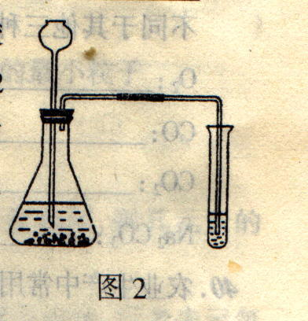
试回答以下问题。
- 试管中应加入___________________。
- 如果观察到锥形瓶中有_____________________、试管中有_________________的现象出现时，证明该石材中含有碳酸盐。
- 若该碳酸盐是碳酸钙，写出上述反应的化学方程式。_________________________、__________________________________。
22影响化学反应速率有很多因素，例如催化剂二氧化锰能加快过氧化氢的分解速率。请你列举生活中的事例，对影响化学反应速率的其他可能的因素再作出两种猜想，并设计验证方法或操作以证明你的猜想（将有关内容填在下表中）。
序号 | 生活事例 | 猜想 | 验证方法或操作
（1）
（2）
23李明同学根据所学的化学知识，利用家庭现有的器材自行设计了一个简易净水器，并成功地将一瓶红墨水进行了净化。
- 李明设计的净水器利用的化学原理是_________________。
- 如果让你设计一个简易净水器，你的方案是（可以用实物示意图表示）：

24写出化学实验中水的三种用途：____________________ ；__________________；_____________________ 。
25某校初三化学课外活动小组要做制取氧气、验证氧气化学性质的实验。根据图5所示实验装置回答问题：
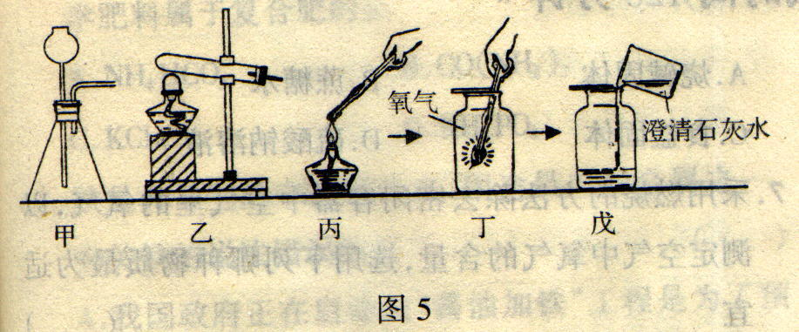
①图中制取氧气的装置是______________（填甲或乙），收集氧气的方法可用______________法。反应的化学方程式为______________。
②木炭在图丁中燃烧的现象是______________。
③在图戊中的实验现象是______________，化学方程式为______________。
27如图5所示，在燃烧匙内盛适量硫粉，用酒精灯点燃后，立即插入钟罩内，同时塞紧橡皮塞。
- 实验时观察到的现象有______________。
- 如何证明反应后钟罩内的水溶液呈酸性？
（3）根据二氧化碳溶解于水后，其水溶液略显酸性的原理，解释反应后钟罩内水溶液为什么显酸性？__________________________________________
28用图3的装置可进行气体和固体的反应。
- 请在下表中写出三组不同的反应物（三组中气体必须各不相同）。
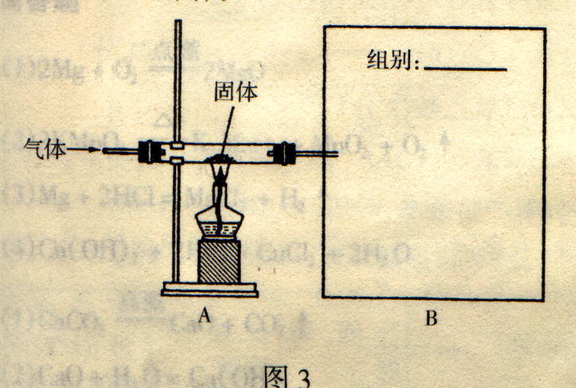

组别 | 气体 | 固体
1
2
3
- 请在上述三组中，挑选出有气体产物生成的一组，先在方框中填入组别编号，然后画出检验该气体产物所需的装置，并指明所画仪器中盛放药品的名称。

答案
1（1）A、D（2）B、D Fe Mg Al （３）Ｂ、Ｃ Ｅ
２（１）酸 〈 （２）有的盐溶液显酸性；微型实验仪器节省药品，减少污染。
３（１）用磁铁吸引铁粉
（２）①若溶液中不再有气泡产生，则已充分应
②过滤 漏斗、玻璃棒、滤纸
③不能 未称量样品的质量
４（１）Ａ（２）Ｅ（３）水或稀酸溶液
5 氧气和炭粉 一氧化碳和氧化铜（其它合理也对）
6（1）不漏气、气密性良好
（2）稀硫酸跟石灰石生成硫酸钙微溶，覆盖在石灰石表面阻止反应的继续进行
（3）不理想
（4）正
7（1）让氧气尽量消耗完全，使测得氧气的体积更接近空气中氧气的实际体积、氧气消耗完全、与氧气充分反应
（2）难 不活泼
（3）不能
8（1）A、D 澄清石灰水变浑浊 CO₂+Ca(OH)₂=CaCO₃↓+H₂O
(2) C、B 黑色的粉末变红色 CO+CuO Cu+CO₂
收集或点燃
9（1）两种粉末各取少量放入试管中，在加适量的稀盐酸，若有气泡
生成，则原粉末为铁粉，另一个则是木炭粉。（2）两种粉末各取少放
在滤纸上，分别用磁铁在粉末上方移动，若被吸引到磁铁上，则原粉
末为铁粉，另一个则是木炭粉。
10（1）用坩埚钳夹住铜片在酒精灯上灼烧，将灼烧后变黑的铜片迅
速插入盛满氢气的集气瓶中 （2）2Cu+O₂2CuO H₂+CuO
Cu+H₂O
11推测一：BaCO₃ 稀盐酸 推测二：Zn 稀硫酸 推测三：CaCO₃ 稀盐酸
12
 | A | B | C
现象 | 蜡烛熄灭 | 蜡烛不灭 | 蜡烛熄灭
原因 | 氧气耗尽 | 接触空气 | CO₂ 可以灭火
13烧杯 胶头滴管 坩埚钳 镊子
14
选用的试剂 | 观察的现象 | 结论
①锌粒(其它可行方法也行) | 有气泡冒出 | 含有H⁺
②硝酸银溶液、  稀硝酸 | 产生白色沉淀，  不溶稀硝酸 | 含有Cl⁻
15(1) 酒精灯 长颈漏斗 （2）B E (3) C+2CuO 2Cu+CO₂↑ 或 2KClO₃2KCl+O₂↑ 或2KMnO₄K₂ MnO₄+ MnO₂+ O₂↑ 或Cu₂ (OH)₂ CO₃2CuO+H₂O+ CO₂↑ (4)去掉橡皮塞，将玻璃导管伸入大试管并接近试管的底部
16（1）2KMnO₄K₂ MnO₄+ MnO₂+ O₂↑ （2）CO₂+Ca(OH)₂=CaCO₃↓+H₂O （3）Na₂CO₃+ Ca(OH)₂=CaCO₃↓+2NaOH
17 (1)Zn+H₂SO₄ =ZnSO₄+H₂↑ 置换反应 （2）干燥氢气 排除氢气中混有水蒸气对氢气还原氧化铜产物水的确定的干扰 （3）黑色氧化铜变成红色，管内壁上有水雾出现 （4）充分利用未反应完的氢气燃烧放出的热量 （5）赶尽管内的空气，避免爆炸隐患 先停止加热（或熄灭酒精灯），后停止通入氢气 （6）还原 可燃
18（1）二氧化碳；锌；紫色石蕊试液 （2）用所选物质的某种化学性质来鉴别，且叙述正确
19（1）乙 （2）氢气逸出（或有可能收集到的氢气不纯）（3）电池的锌外壳、废铁钉、废铁丝等。
20（1）用磁铁接近（或接触）混合物，铁粉被磁铁吸引而除去。（2）将混合物加入到足量的硫酸铜溶液中，充分反应后过滤。
21（1）澄清石灰水 （2）气泡产生 白色沉淀 （3）CaCO₃↓+2HCl= CaCl₂+ H₂O+CO₂↑ CO₂+Ca(OH)₂=CaCO₃↓+H₂O
22
序号 | 生活事例 | 猜想 | 验证方法或操作
（1） | 空气中水蒸气含量高，铁易生锈。 | 反应物含量越高，反应速率越快 | 将相同的锌粒分别与溶质质量分数不同的稀硫酸反应
（2） | 煤炉温度高时，煤燃烧速率快 | 温度越高，反应速率越快 | 取两根相同的木条，一根单独燃烧，一根在酒精灯火焰上方燃烧。
23（1）活性炭的吸附作用 （2）在可渗漏的容器（如漏斗、带塞的硬质玻璃管等）的底部铺上适量的棉花，再在上面铺上足量的活性炭，即可作为简易净水器使用。
24配制溶液 洗涤仪器 排水法收集气体 作为试剂
25（1）①长颈漏斗②集气瓶 （2）D ;B;A (3)b
26（1）①试管 ②集气瓶 （2）A (3)D (4)C (5)G
27(1) 硫粉燃烧时发出微弱的淡蓝色火焰，钟罩内液面上升 （2）取
开钟罩，向水槽内的水溶液中滴加紫色石蕊试液，石蕊试液变红色
证明反应后钟罩内的水溶液呈酸性 （3）SO₂ 溶于水生成H₂SO₃ ,所以反应后钟罩内的水溶液呈酸性。
32 (1)组别 | 气体 | 固体
1 | CO | CuO
2 | H₂ | CuO
3 | O₂ | Cu
(2)组别1 图（略）

